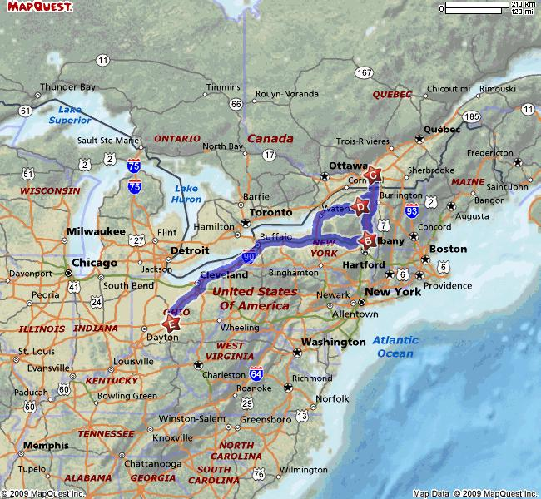
Total Estimated Time: 27 hours 34 minutesTotal Estimated Distance: 1555.32 miles

De la route et encore de la route…
Nous avons mes parents et moi mange du kilometre ou du mileage comme les Canadiens disent…
Quelques chiffres. Un trip de 7 jours pour se rendre a une concentration de Citroen sur la cote East, puis la visite d’un ami a Montreal et d’une casse pres de chez lui ! Retour ensuite pour reprendre le boulot. Tout cela bien sur en DS… Au total 1800 miles au compteur.. ou 2900km…

Le but du trip etait de me rendre avec ma DS finalement restauree a un rassemblement de Citroen. Au retour j’avais prevu de rendre visite a un ami, qui lui aussi se rendait au meeting en DS 21 et de visiter une casse tres speciale a cote de chez lui…

Mes parents sejournant chez moi, nous avons donc fait la route ensemble.. Les USA sont grands.. Et pour se rendre quelque part en voiture il faut faire des heures et heures de voiture…

Heureusement ma DS c’est tres bien comportee… Deux petits problemes se sont manifestes sur le chemin. Tous les 2 furent corriges a Montreal apres examen de la voiture.
Le premier residait dans un mauvais branchement des fils du regulateur de charge. L’exication de l’alternateur etait en contact direct avec la batterie, celle ci c’est mise a bouillir ! Heureusement il s’agissait simplement de 2 fils intervertis. La panne fut trouvee par mon papa a Montreal… Premier probleme corrige.

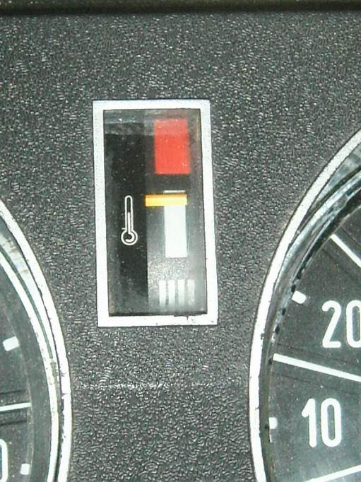
Le second probleme residait dans le fait que la temperature d’eau montait et voisinait souvent avec le rouge.. J’avais deja etudie ce probleme avant de partir. Je pensais l’avoir resolu en partie… Lors de la premiere partie du trajet la temperature residait tout en haut du blanc mais je ne passais pas dans la zone rouge. Consomation d’essence honnete 11.5 litres au 100Km…. Au passage a la frontiere par contre apres un arret moteur au ralenti.. Aie ! le temoin de surchauffe s’allume ! Arret donc pour laisser refroidir…. Mais que faire ? J’avais avant le depart bien nettoye le radiateur, avec des produits speciaux pour enlever la rouille et les depots en tous genres. L’eau circulait tres bien a travers celui ci. Grace a des conseils sur internet j’avais aussi vidange le bloc moteur… Demonte la pompe a eau pour verifier son bon fonctionement…. Etalonne la sonde de temperature et l’indicateur au tableau de bord… Bref rien de tout cela n’avait apporte de grands changements….
J’ai appris au rassemblement qu’il est frequent que l’indication de temperature d’eau soit tres haut dans la zone blanche.. Je ne suis donc pas le seul ! (Tres peu de DS ont cette indication au tableau de bord il s’agit d’une option sur les berlines mais tous les breaks en etaient equippes)
A Montreal on se decide de donner un peu plus d’avance a l’allumage.. Et miracle le moteur chauffe beaucoup moins… Ouf.. Le retour se fait donc sans problemes malgre des temperatures exterieures encore plus elevees… C’est la qu’une clim serait la bienvenue… Toutes les fenetres ouvertes il faisait tout de meme bien chaud….. La consomation d’essence a aussi diminue je retrouve les consomations de la voiture de mon pere 9.5 a 10 litres au 100km… Cela est tout a fait correct pour un Break bien charge de trois personnes et des bagages plus des pieces de mecanique achetees dans cette casse….
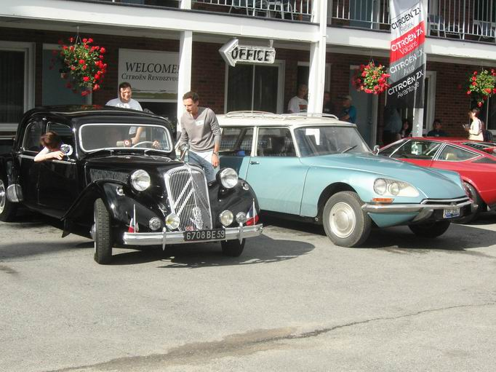
Pour le mot il s’agit d’une casse a Montreal speciale Citroen… On n’y trouve que des DS, et SM et quelques CX, une GS… Au total plus de 100 voitures dans divers etats de corrosion… Certaines (tres peu) sont gardees pour etre restaurees, les autres servent de banques de pieces.. La caverne d’Alibaba… Monieur Andre Menard le proprio a fait une superbe grange lui meme pour entreposer tous ses tresors.. La grange par elle meme dont les plans et la realisation sont ses œuvres personelles (et montees sans aucune aide exterieure) est un vrai chef d’œuvre ! 65 pieds de profondeur, 20 de large et 25 de haut ! Aucun pilier central… Superbe…
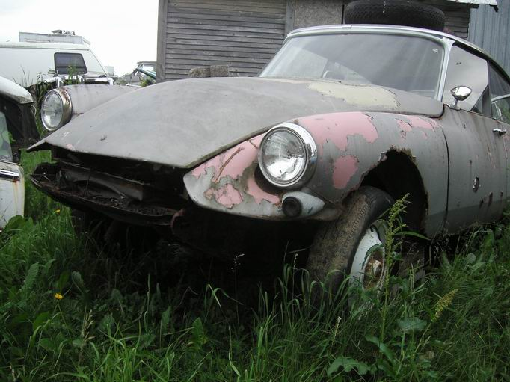
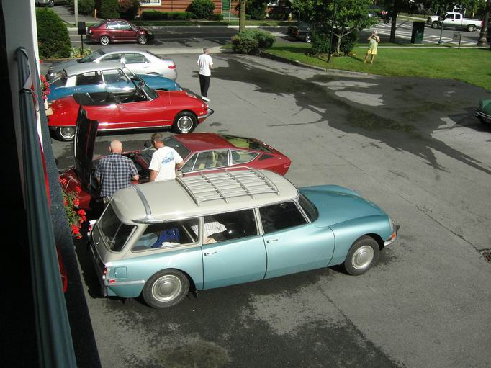
Sinon le rassemblement c’est bien passe…
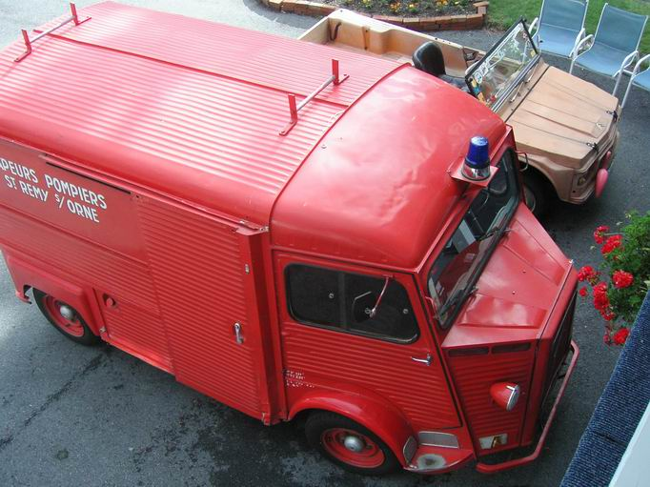
Environ 80 voitures devaient etre presentes. C’est tout de meme marrant de voir autant de voitures francaises pour la plupart ramenees de France par leur proprietaire. L’autre moitie des voitures etant des modeles importes par Citroen a l’epoque ou Citroen essayait de se faire une place sur le continent Nord Americain…
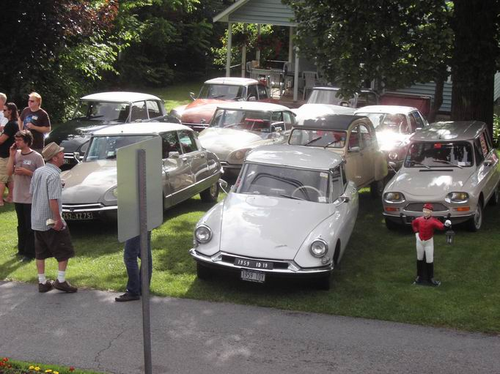
Bref ma DS Break etait bien entouree. Trois Cabrio Ds etaient presents, des Amis 6 et 8, 2CV, des SM et CX et meme 2 tubes HY…
Oh bien sur, je ne devrais pas parler que voitures…
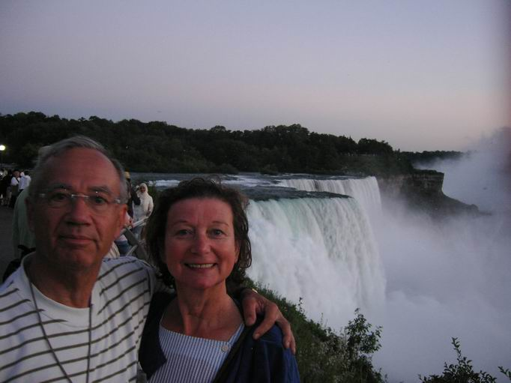
Au retour nous avons tout de meme pris un tout petit peu de temps pour voir ou revoir les chutes du Niagara…
Visite a la nuit tombante…

Nous avons aussi visiter un muse et fait une courte balade pres sur les berges du lac Erie…
Mais les distances sont grandes et une grande partie du trip fut consacree a la route…. Certains en profitant pour dormir !
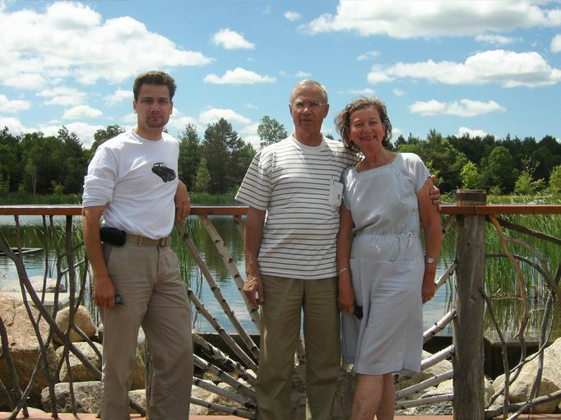

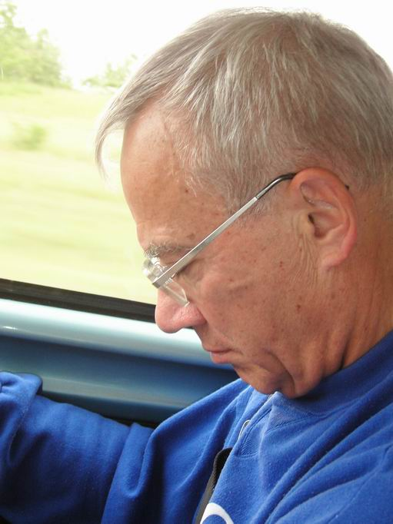
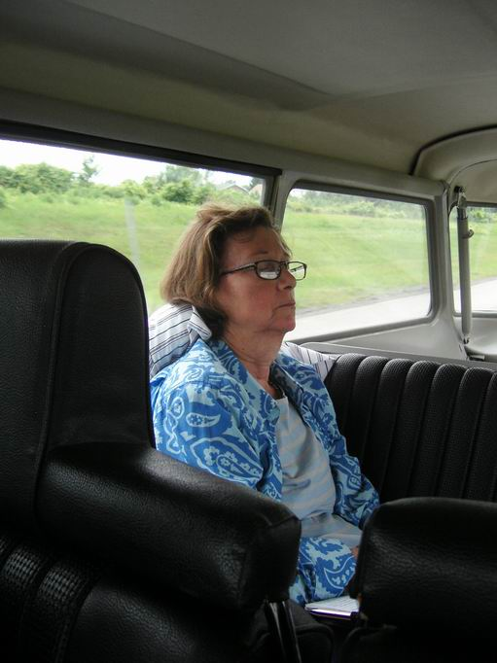

Bonne Route…

